ctaLSTM_V3_20170103_fengzp_test007_Report

一、交易日志截图：
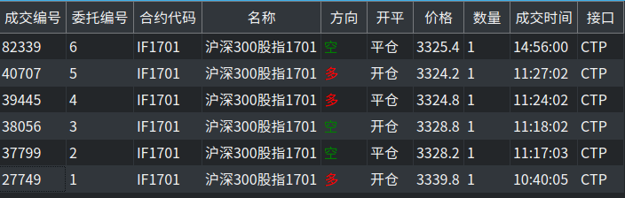
二、所持资金额截图：
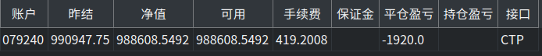
三、统计事项：
1.日交易次数： 共3笔。
详细交易过程：
（1）买多，输11.6个点
（2） 买空，胜4.0个点
（3）买多，胜1.2个点

2.日交易胜率：3笔中赢了2笔，胜率为66.7%.
3.日内交易累积胜点数：5.2
日内交易累积败点数：11.6
日内交易点数总计：输6.4

四、行情交易过程：
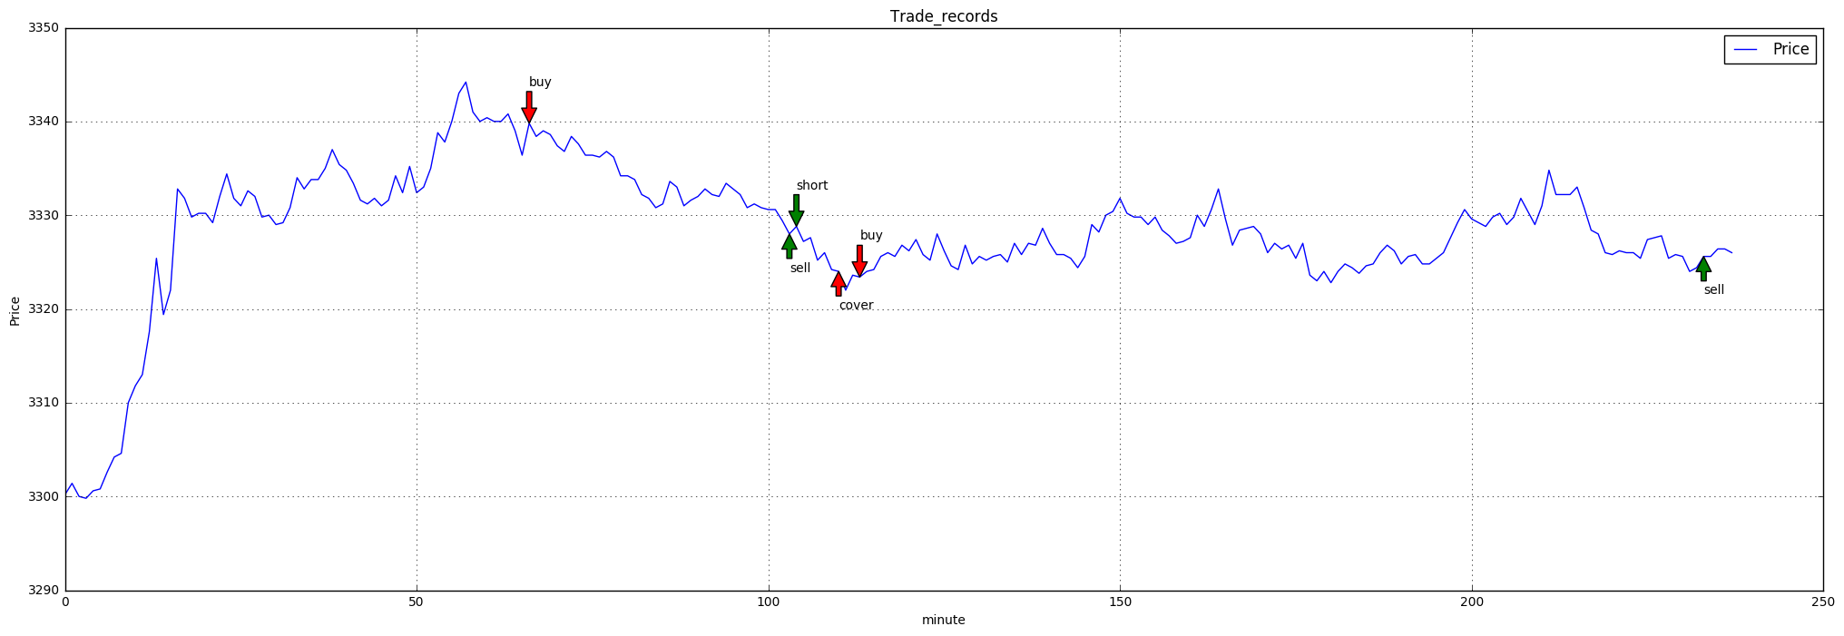

五、预测结果：
从今日的实盘测试开始，加入1-5分钟的预测情况图。当预测为平稳时，不表示；其他的预测结果，从7到1分别用红、粉、黄、绿、灰、黑六种颜色标出，上涨箭头画在曲线下方，下跌箭头画在曲线上方。预测结果分别如下：

一分钟：
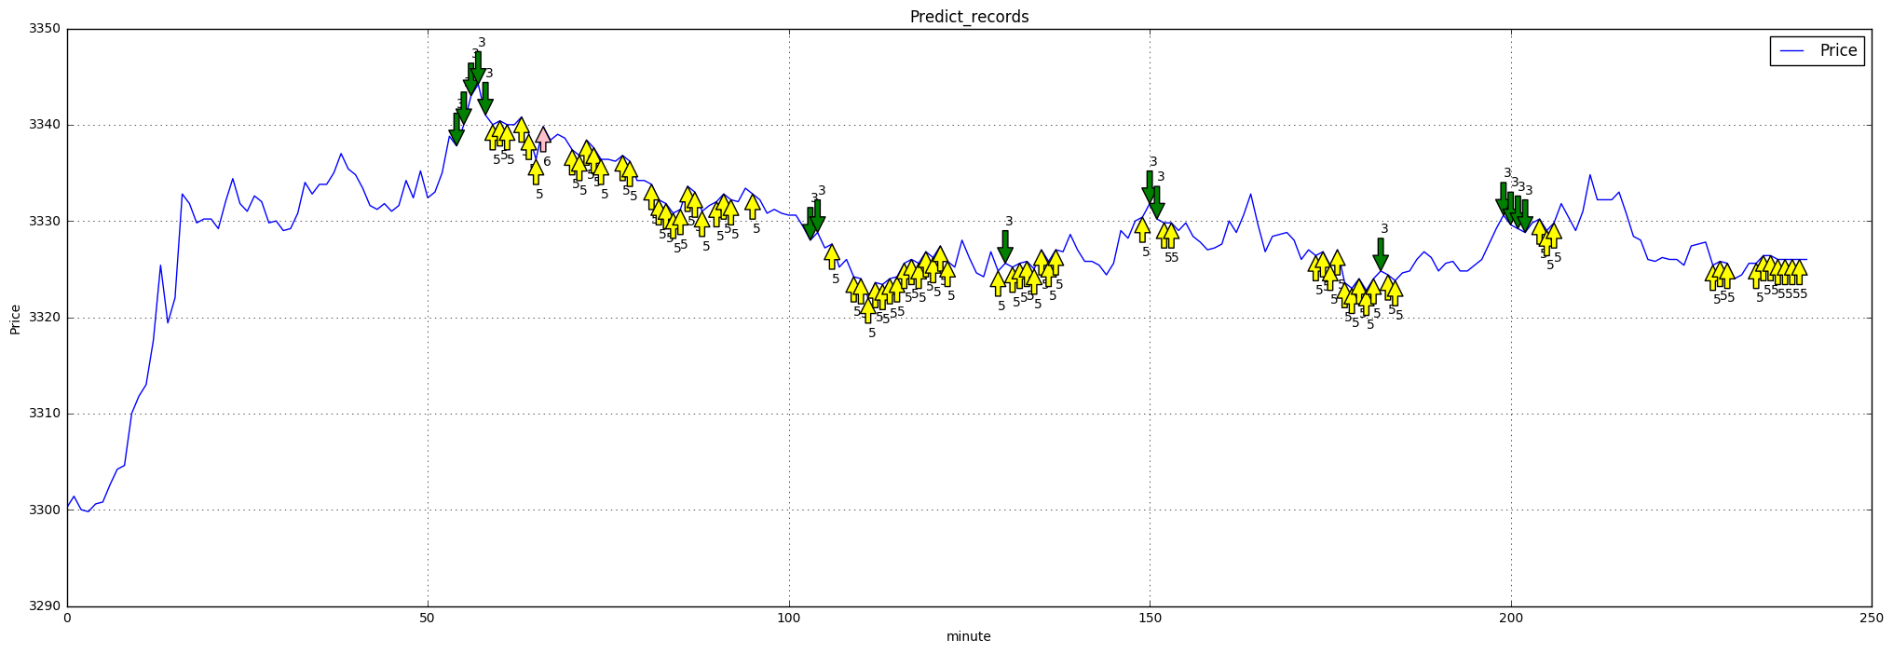
两分钟：
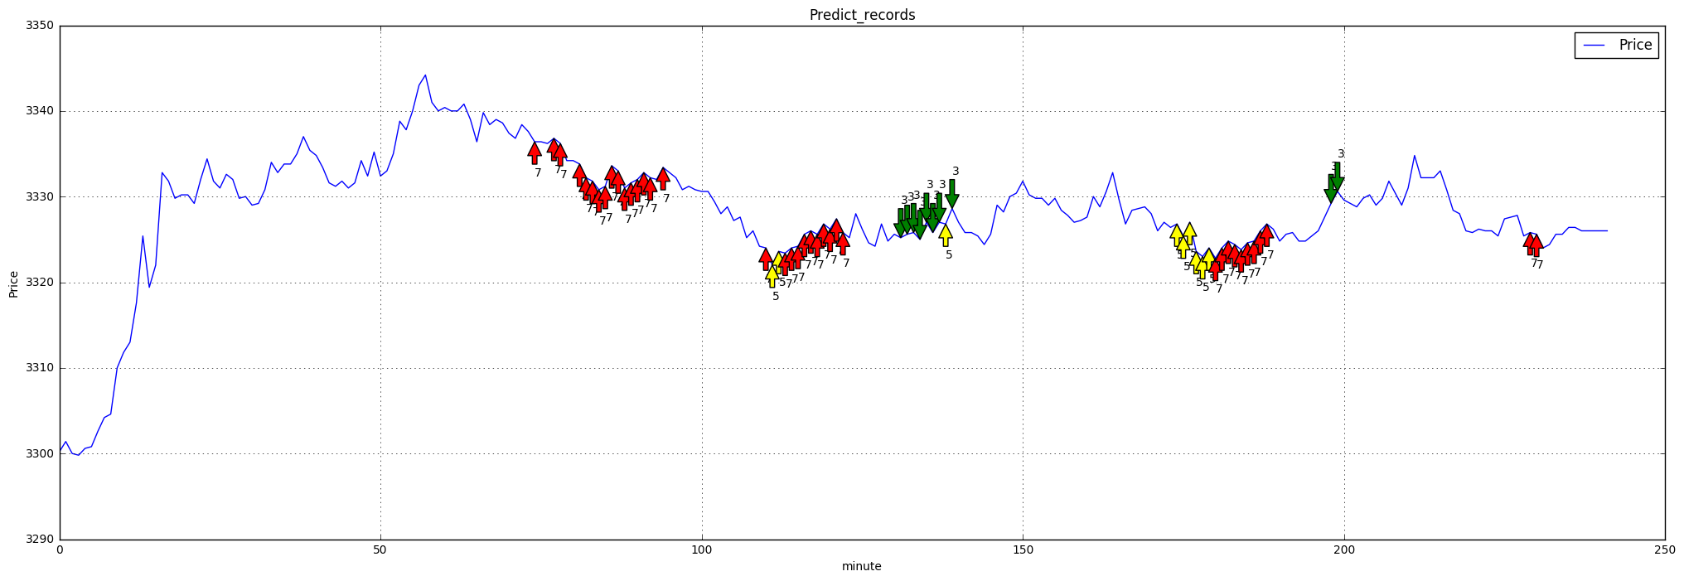
三分钟：
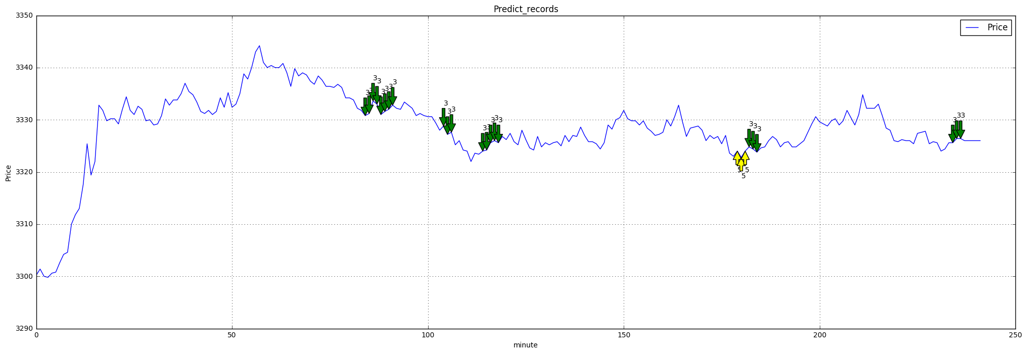

四分钟：
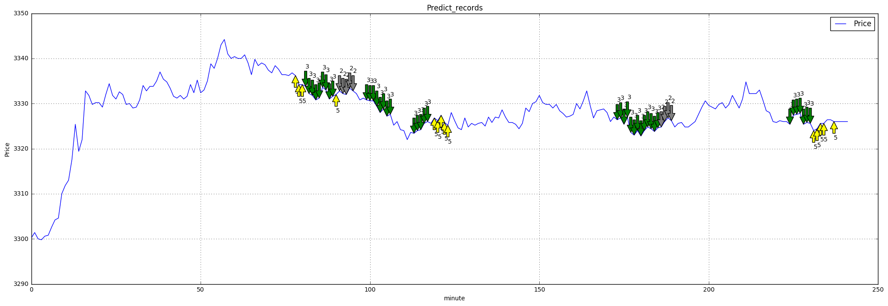
五分钟：
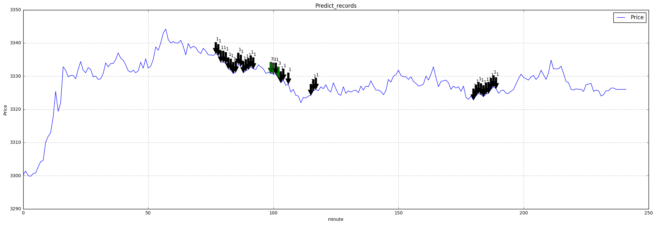
六、交易成败原因：
（1）第一笔的平仓、第二笔的开平仓、第三笔的开仓的趋势预测都是基本正确的，第一笔的开仓预测是错误的。
（2）几个比较好的交易点都没有预测出来，如第50分钟的大涨趋势、第220分钟的大跌趋势。
（3）预测准确率只有25.4%，较低。
七、优化和改进目标：
预测准确率还不能使人满意，需要不断探索更好的模型结构，使准确率不断提高。另外，分析预测值与实际分类的对照情况，对模型针对性改进。

